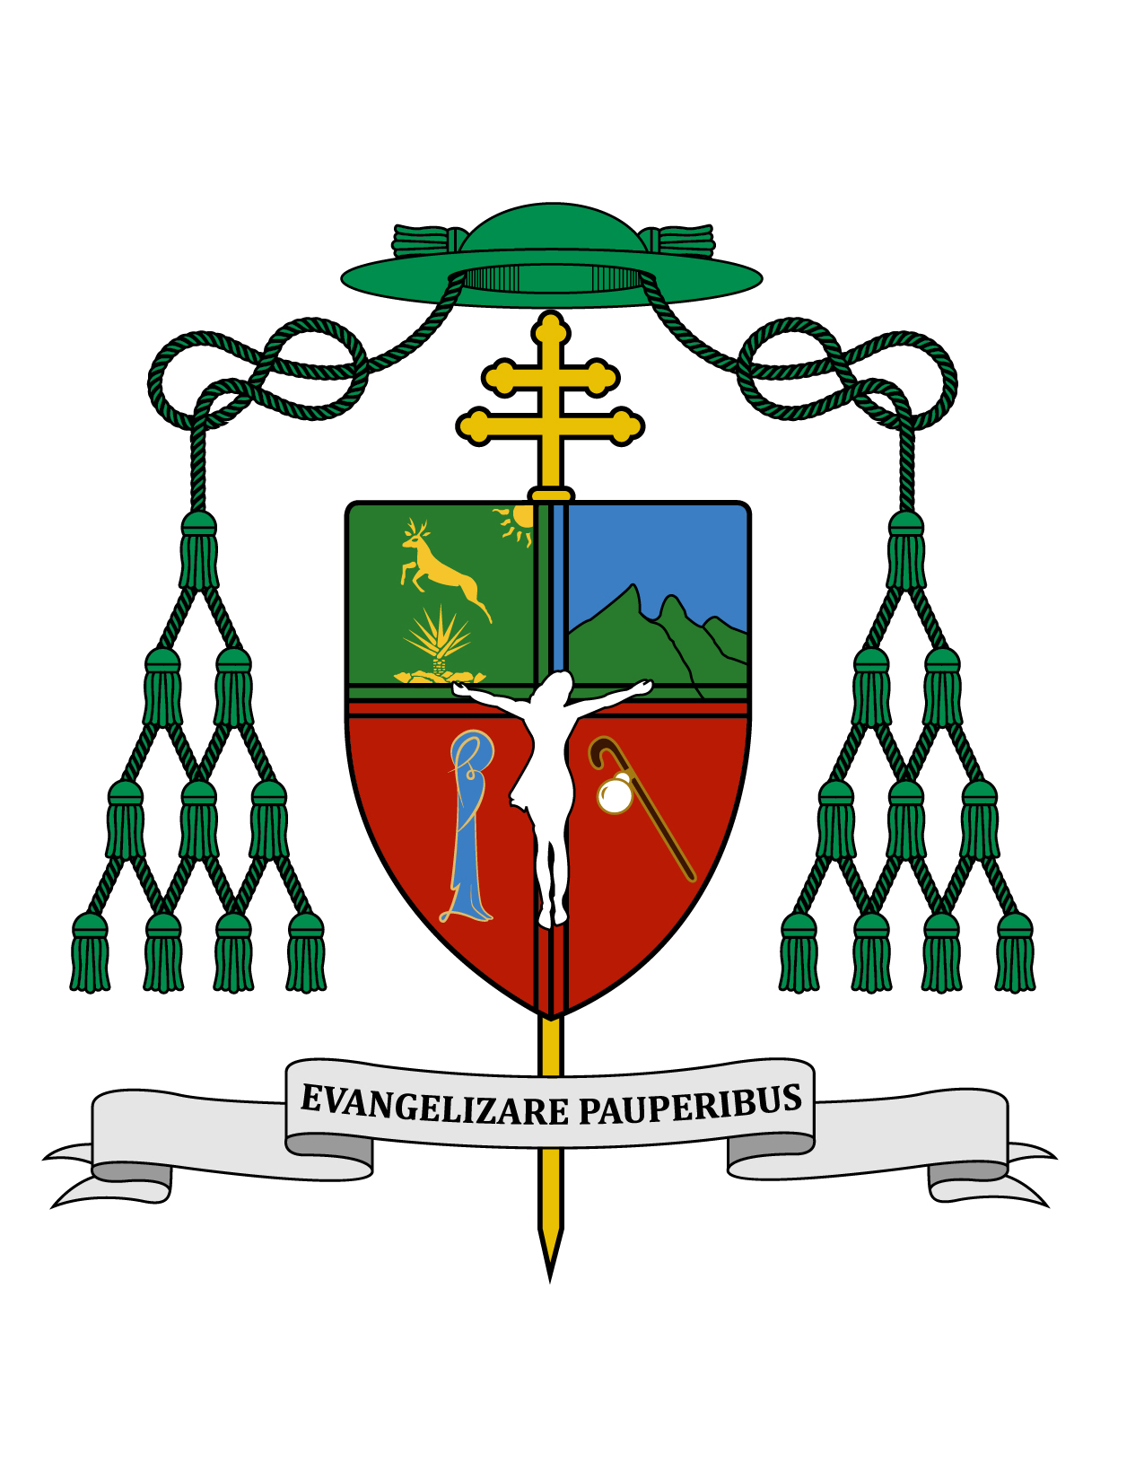

19 de agosto de 2018

HOMILÍA

XX DOMINGO DEL TIEMPO ORDINARIO

Ciclo B
Prov 9, 1-6; Ef 5, 15-20; Jn 6, 51-58.

“Mi carne es verdadera comida y mi sangre
es verdadera bebida” (Jn 6, 55).

Ki'óolal lake'ex ka t'aane'ex ich maya, kin tsik te'ex ki'imak óolal yéetel un puksi'ikal. Bejla'e Yuumtsile' ku ya'alik u Bak'eé u jaajil janal yéetel u Ki'ik'el u jaajil uk'ul".

Muy queridos hermanos y hermanas, les saludo con el afecto de siempre y les deseo todo bien en el Señor, en este vigésimo domingo del Tiempo Ordinario. Quiero enviar un saludo especial a todos los jóvenes que acaban de regresar o pronto regresarán a sus estudios, deseándoles el mayor de los éxitos para este nuevo año académico. Que Dios les bendiga.

La segunda lectura de hoy nos servirá para iluminar una triste realidad que agobia a nuestro pueblo de Yucatán, me refiero al alcoholismo. Muchos habitantes de este Estado padecen la enfermedad del alcoholismo, así como muchos menores de edad, que con la complicidad de los vendedores y hasta de algunos familiares, van cayendo en este terrible vicio. Lo de menos es que los pobres gasten lo que no tienen para consumir estas bebidas, ya que vienen además graves problemas de salud, de violencia intrafamiliar, siendo este un elemento que acompaña muchos de los suicidios que se dan en nuestro Estado.

Para colmo de la vergüenza, muchas veces las fiestas patronales son ocasión para la embriaguez que puede llevar a pecados mayores. Ojalá los párrocos se sigan esforzando por apartar este mal hábito a los habitantes de sus parroquias y que si alguien busca beneficio económico con la venta de alcohol en estas fiestas, que nunca sea la parroquia.

Esperemos también que nuestras próximas autoridades se esfuercen por desarrollar programas que promuevan la cultura antialcohólica. Ojalá que todos los hombres entiendan que se necesita más hombría para dejar de tomar que para tomar. Quien tenga problemas con este vicio, no deje de apoyarse en los centros de Alcohólicos Anónimos (AA).

San Pablo dice en su Carta a los Efesios: “Tengan cuidado de portarse no como insensatos, sino como prudentes, aprovechando el momento presente, porque los tiempos son malos. No sean irreflexivos, antes bien, traten de entender cuál es la voluntad de Dios. No se embriaguen, porque el vino lleva al libertinaje. Llénense, más bien, del Espíritu Santo” (Ef 5, 15-18). Muchas veces la embriaguez sirve para liberar sentimientos que de otra forma no sabemos expresar por falta de valor, sin embargo san Pablo nos dice que al embriagarnos del Espíritu Santo expresemos nuestros sentimientos con salmos, himnos y cánticos espirituales.

En el santo evangelio de hoy Jesús continúa invitando a aquella multitud y a todos nosotros a comer su carne y a beber su sangre, afirmando que su carne es verdadera comida y su sangre es verdadera bebida. Los judíos que lo escuchaban estaban verdaderamente escandalizados, pues no entendían cómo Jesús podía darles a comer su carne, ya que lo entendían en sentido literal como antropofagia, y por lo tanto, como una verdadera locura, siendo una blasfemia contra los mandatos religiosos de su pueblo.

En este capítulo pues, san Juan nos presenta una muy completa catequesis sobre el Sacramento Eucarístico, que debería llevar a los discípulos de Cristo a participar de este sacramento con asiduidad, recibiéndolo cuantas veces sea posible. Además la Eucaristía nos debe llevar a una vida santa, pues hemos de acercarnos a ésta con mucha fe, con mucho amor, correspondiendo al amor de Jesús, con una conciencia pura, arrepentidos de nuestros pecados, considerándonos indignos y con los mejores propósitos de una vida santa.

En una ocasión en cierto lugar de México, un obispo y un gobernador observaban la estatua de un sacerdote local de feliz memoria. El gobernador comentó orgullosamente: “Él me dio la Primera Comunión”; a lo que el obispo le contestó: “Pues a ver quién le da la segunda”. Que no les pase lo mismo a los niños de hoy; que todos los adultos volvamos a ser como niños, sencillos y deseosos de recibir la sagrada Comunión con la mayor frecuencia.

La grandeza de participar en este sacramento está más allá y muy por encima de una buena predicación, de que celebre la misa un santo sacerdote o de que haya un excelente coro. Un hombre y una mujer de fe sabrán ver con admiración y gratitud el don de Jesús, independientemente de lo periférico. Es cierto que un buen sacerdote que hace una adecuada predicación, ayuda a penetrar en la grandeza del misterio; así como también un buen coro con otras condiciones ambientales, igualmente colaboran para una devota participación. Además el sacerdote, el diácono y todos los ministros que sirven en la misa, han de sentirse comprometidos para una celebración devota y para una vida santa. El milagro eucarístico se justifica y vale por sí mismo al margen de todo lo periférico.

A partir del Concilio Vaticano II hemos entendido que podemos comulgar más de una vez al día, si por alguna razón volvemos a participar en otra Eucaristía. Lo comento porque en más de una ocasión me ha tocado que un monaguillo o ministro del altar, cuando le quiero dar la comunión, me comentan que ya comulgaron en otra misa previamente. Cada misa bien participada debería incluir la recepción del Cuerpo de Cristo, y quien por alguna razón no pudiera hacerlo, debe hacer una comunión espiritual expresando al Señor su deseo de recibirlo. Una comunión espiritual bien hecha puede conducir a la santidad, mientras que una comunión sacramental mal hecha conduce a la condenación.

La primera lectura de hoy del Libro de los Proverbios, nos presenta una profecía muy clara sobre la Eucaristía, con la invitación que hace la Sabiduría a un banquete diciendo: “Si alguno es sencillo, que venga acá. Y a los faltos de juicio les dice: Vengan a comer de mi pan y a beber de mi vino” (Prov 9, 4-5). Sólo los sencillos pueden creer en la Eucaristía. Alguien dirá que esas palabras las pronuncia la Sabiduría, pero esa Sabiduría que se elogiaba en el Antiguo Testamento, en el Nuevo Testamento san Juan la identifica con Cristo en el prólogo de su evangelio, usando en griego la misma palabra con la que en el Antiguo Testamento se designaba a la Sabiduría, es decir, “Logos”.

Este Sacramento de la Eucaristía es la más grande prueba del amor de Dios. Podemos concluir con las palabras del salmo 33 que hoy proclamamos en la misa: “Haz la prueba y verás qué bueno es el Señor”.

Agradezco a todos los sacerdotes que en sus parroquias promovieron medidas de higiene para evitar el contagio de la influenza, que ha azotado a nuestro Estado. Agradezco a todos los fieles que siguieron nuestras sugerencias de evitar asistir al templo en caso de haber tenido esta enfermedad; de evitar darse el saludo de la paz con la mano, así como de recibir la Sagrada Comunión en la mano durante este período. En vista de que la epidemia va a la baja, podemos volver a las prácticas normales de saludarnos de mano al darnos la paz y de recibir el sacramento de la Comunión en la boca.

Que tengan todos una feliz semana. ¡Sea alabado Jesucristo!

+ Gustavo Rodríguez Vega
Arzobispo de Yucatán

